1334-PLA-ES-2020
Ref. SICE: 1090-20

28 de agosto de 2020

Licenciada
Silvia Navarro Romanini
Secretaría General de la Corte

Estimada señora:

Le remito el informe suscrito por la Licda. Ana Ericka Rodríguez Araya, Jefa del Subproceso de Estadística, relacionado con el movimiento de trabajo en la Sala Segunda, durante el 2019 y el último quinquenio.

Con el fin de que se manifestara al respecto, mediante oficio 1058-PLA-ES-2020 del pasado 16 de julio, el preliminar de este documento fue puesto en conocimiento del Mag. Orlando Aguirre Gómez, Presidente de la Sala Segunda, quien con la nota 1035-2020 emite su respuesta. Las observaciones se consideraron en lo pertinente, en el informe que se presenta.

Atentamente,

Dixon Li Morales, Jefe a.i.
Proceso Ejecución de las Operaciones

Se adjunta respuesta recibida.

Copias:
- Mag. Orlando Aguirre Gómez, Presidente
Sala Segunda

- Archivo

xba
Ref.1090-20

28 de agosto de 2020

Ingeniero
Dixon Li Morales, Jefe a.i.
Proceso Ejecución de las Operaciones

Estimado señor:

Por este medio remito análisis definitivo y cuadros estadísticos, relacionados con los movimientos de trabajo en la Sala Segunda de la Corte Suprema de Justicia, durante el 2019 y el último quinquenio.

En este sentido, se debe indicar que la versión preliminar de este informe se sometió a conocimiento del Magistrado Orlando Aguirre Gómez, Presidente de la Sala, mediante oficio 1058-PLA-ES-2020, con la finalidad de que se emitieran las observaciones correspondientes, las cuales se recibieron en esta Dirección, mediante oficio 1035-2020 y se consideran en la presente versión, en los casos que se estimó pertinente.

Este análisis fue desarrollado por el Máster Manuel Gilberto Sotomayor Solano, Profesional 2 del Subproceso de Estadística.

Cordialmente,

Licda. Ana Ericka Rodríguez Araya, Jefa
Subproceso de Estadística

xba
Ref. 1090-20
ÍNDICE
ANÁLISIS ESTADÍSTICO DE LA SALA SEGUNDA DURANTE EL 2019

DETALLE PÁGINA

Introducción ….……………….…….…………………………………………………… 1

Sala Segunda ….………………………………...………………………………………. 3

- Antecedentes ………………….…………………………………………………… 5
- Hechos relevantes …………………….…………………………………………… 5
- Indicadores de gestión judicial …………………………………………………... 7
- Casos entrados …………………………………………………………………….. 9
- Casos terminados ………………………………………………………………….13
- Duraciones promedio ……….…………………………………………………….16
- Circulante al finalizar al año ……………………………………………………..19
- Proyecciones estadísticas …………………………………………………………22
- Oportunidades de mejora ………………………………………………………...22
- Documentación anexa …………………………………………………………….23

SALA SEGUNDA
A continuación, se analizan las labores desarrolladas en la Sala Segunda de la Corte Suprema de Justicia, durante el 2019 y el último quinquenio.

- Antecedentes

  - En el mes de julio del año 2017 entró en vigencia la reforma al Código de Trabajo, conocida además como Reforma Procesal Laboral, la cual modificó la competencia, así como los procedimientos y la metodología, en la tramitología de los procesos concernientes a la materia Laboral, tanto en los despachos judiciales de primera instancia (juzgados), como de segunda instancia (tribunales de apelación), lo cual repercute -por supuesto- en las labores desarrolladas en la Sala Segunda; en especial, al considerar que poco más del 90% de su circulante compete a esta jurisdicción.

  - La Corte Plena, en sesión 42-19, celebrada el 7 de octubre de 2019, artículo IV, acordó tomar nota del informe 1582-PLA-ES-2019, relacionado con los movimientos de trabajo en la Sala Segunda durante el 2018.

- Hechos relevantes

  - Los comportamientos de los principales indicadores de gestión judicial, relacionados con las labores desarrolladas en la Sala Segunda, expresan una clara tendencia hacia la acumulación o la saturación del trabajo.

El caso específico de la razón de congestión revela un resultado de 2,86 en la actualidad, acusando este indicador su cuarto incremento anual consecutivo, siendo más importantes los aumentos mostrados desde el año 2017, con motivo de la entrada en vigencia de la reforma al Código de Trabajo, conocida además como Reforma Procesal Laboral.

  - Este cambio en la legislación repercute, de manera análoga, para la variable de los casos entrados, los cuales se registraron en 3.563 para esta ocasión, siendo 3.266 vinculados con la materia Laboral (91,7%).

Por otro lado, sobresale el hecho de que 3.476 de estos 3.563 procesos mantienen una cuantía inestimable (97,6%), lo cual tradicionalmente ha caracterizado a los expedientes ingresados a la Sala, en lo que al faltante de esta información concierne.

  - En la Sala Segunda se terminaron 2.249 recursos durante el 2019, de los cuales 1.960 se relacionaron con la materia Laboral (87,1%), por lo que la resolución de este despacho recupera el modelo alcista de los años más recientes, interrumpido por única vez, y de forma leve, en el año anterior.

De este conjunto de resoluciones, 1.487 se constituyen en votos de fondo (66,1%) y 762 en otro tipo de determinaciones (33,9%).

Destaca del grupo de los votos de fondo el registro de 560 recursos en los cuales se confirmó la resolución de la instancia anterior (24,9%), así como de 379 asuntos declarados sin lugar (16,9%), de 152 con lugar (6,8%), de 115 parcialmente con lugar (5,1%) y de 104 en los cuales se revocó la resolución previa (4,6%). Por su parte, sobresale del estrato de las demás resoluciones el decreto de 446 recursos rechazados de plano (19,8%) y de 229 incompetencias de un recurso mal direccionado (10,2%).

  - La duración promedio de los 1.487 votos de fondo dictaminados en el presente año se calculó en 12 meses dos semanas, tiempo que supera en cuatro meses dos semanas a la duración obtenida en el 2018, mostrando esta variable su cuarto repunte anual sucesivo, al igual que la mayoría de las variables anteriores, producto de los cambios implementados en la legislación Laboral, a partir del año 2017.

  - La Sala Segunda acumuló un circulante de 4.189 recursos al finalizar el 2019, por lo que su pendencia también expresa su cuarto ascenso anual ininterrumpido, lo cual obedece -en esencia- a los mayores volúmenes de expedientes ingresados, versus las cantidades fenecidas, durante los últimos años, con excepción al 2015.

En este sentido, se insiste en el impacto que produjo la entrada en vigor de la reforma al Código de Trabajo, o Reforma Procesal Laboral, desde el mes de julio del 2017, en especial al considerar que, de los 4.189 asuntos activos a este corte de fecha, 3.872 competen a la materia Laboral (92,4%).

Por su parte, el tiempo de estancia de estos expedientes en la Sala expone que 2.771 ingresaron en el presente año (66,1%); es decir, que se mantienen en trámite por un período máximo de 12 meses, mientras que los 1.418 asuntos restantes fueron acogidos en este despacho en otros años previos (33,9%), lo cual implica que permanecen activos en la Sala por más de un año.

- Indicadores de Gestión Judicial

De seguido se presentan los cambios relacionados con los principales indicadores de gestión judicial, coligados con las labores desarrolladas en la Sala Segunda, durante el último quinquenio.

Cuadro 3.1.
Sala Segunda: Indicadores de Gestión Judicial
durante el período 2015-2019

 | Año
Descripción | 2015 | 2016 | 2017 | 2018 | 2019
Variables
Circulante al iniciar | 475 | 399 | 539 | 1.487 | 2.872
Casos entrados | 1.253 | 1.538 | 2.921 | 3.357 | 3.563
Casos reentrados | 0 | 1 | 3 | 4 | 3
Casos terminados | 1.329 | 1.399 | 1.991 | 1.976 | 2.249
Circulante al finalizar | 399 | 539 | 1.472 | 2.872 | 4.189
Indicadores
Razón de congestión | 1,30 | 1,39 | 1,74 | 2,45 | 2,86
Tasa de pendencia | 23,1 | 27,8 | 42,5 | 59,2 | 65,1
Tasa de resolución | 76,9 | 72,2 | 57,5 | 40,8 | 34,9
* Incremento en el circulante inicial, por cuanto el personal de la Sala
realizó un cambio en la fecha de entrada de algunos expedientes
en el Sistema de Costarricense de Gestión de Despachos Judiciales.

Estos resultados reflejan una clara tendencia hacia la acumulación o la saturación del trabajo desarrollado en la Sala, a partir del cuarto incremento anual consecutivo en lo que corresponde a la razón de congestión, cuyo valor se registró en 2,86 en la actualidad, siendo más significativos los aumentos mostrados desde el año 2017, con motivo de la entrada en vigencia de la reforma al Código de Trabajo, o Reforma Procesal Laboral.

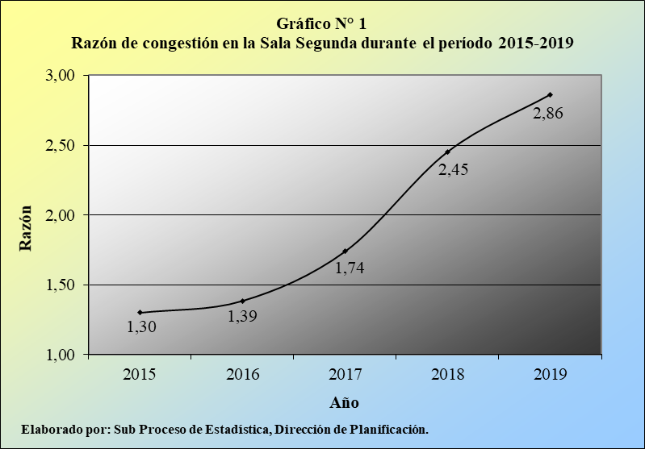

Por consiguiente, en la Sala Segunda se debió tramitar 2,86 veces de los recursos fenecidos en el 2019 (cerca del triple), con la finalidad de que no exista congestión en su carga de trabajo.

La conversión de este resultado en notación fraccionaria revela que por cada 286 recursos que conformaron la carga de trabajo de la Sala durante el 2019, se terminaron 100.

Por su parte, la tasa de pendencia acusó un comportamiento idéntico al patentizado por la razón de congestión en el último quinquenio, llegando a 65,1% en esta ocasión, mientras que la tasa de resolución (ahora en 34,9%) presentó un modelo simétricamente inverso al mostrado por la tasa de pendencia, debido al factor complementario de estos dos últimos indicadores, lo cuales suman 100%, en forma conjunta.

La interpretación de estos porcentajes expone que, por cada 100 recursos ingresados a la Sala durante el último año, 65 permanecen activos y 35 experimentan una resolución, que termina con el trámite del expediente.

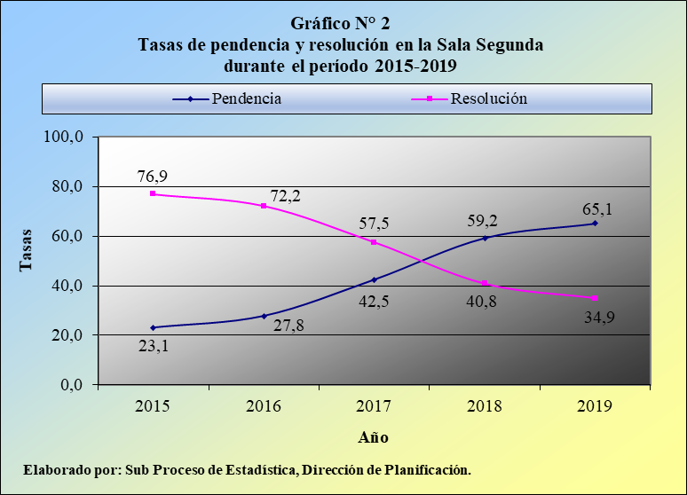

- Casos entrados

La Sala Segunda registró el ingreso de 3.563 recursos durante el 2019, volumen superior en 206 unidades versus la entrada recibida el año anterior, para un aumento relativo de 6,1%.

Cuadro 4.1
Sala Segunda: Casos entrados según materia durante el período 2015-2019

 | Casos Entrados |  |  |  |  |  | Porcentajes
Materia | 2015 | 2016 | 2017 | 2018 | 2019 |  | 2015 | 2016 | 2017 | 2018 | 2019
Absolutos | 1.253 | 1.538 | 2.921 | 3.357 | 3.563 |  | 100,0 | 100,0 | 100,0 | 100,0 | 100,0
Civil | 28 | 26 | 50 | 45 | 42 |  | 2,2 | 1,7 | 1,7 | 1,3 | 1,2
Trabajo | 1.080 | 1.368 | 2.731 | 2.130 | 3.266 |  | 86,2 | 88,9 | 93,5 | 63,4 | 91,7
Familia | 71 | 93 | 72 | 98 | 223 |  | 5,7 | 6,0 | 2,5 | 2,9 | 6,3
Contencioso Administrativo | 0 | 0 | 26 | 33 | 23 |  | 0,0 | 0,0 | 0,9 | 1,0 | 0,6
Agrario | 0 | 0 | 2 | 1 | 1 |  | 0,0 | 0,0 | 0,1 | 0,0 | 0,0
Niñez y Adolescencia | 0 | 0 | 1 | 2 | 0 |  | 0,0 | 0,0 | 0,0 | 0,1 | 0,0
Pensiones Alimentarias | 0 | 0 | 4 | 10 | 6 |  | 0,0 | 0,0 | 0,1 | 0,3 | 0,2
Violencia Doméstica | 0 | 0 | 0 | 0 | 2 |  | 0,0 | 0,0 | 0,0 | 0,0 | 0,1
Otra | 74 | 51 | 35 | 1.038 | 0 |  | 5,9 | 3,3 | 1,2 | 30,9 | 0,0
Elaborado por: Subproceso de Estadística, Dirección de Planificación.

Por su parte, la entrada en vigor de la reforma al Código de Trabajo o Reforma Procesal Laboral en el 2017 incidió en forma directa en la evolución de los casos entrados en este despacho, al mostrar esta variable su cuarto incremento anual ininterrumpido.

En específico, de los 3.563 nuevos asuntos actuales, 3.266 se vinculan a la materia Laboral (91,7%), seguido de 223 que competen a la materia de Familia (6,3%), de 42 a la jurisdicción Civil (1,2%) y de 23 a la Contenciosa Administrativa (0,6%), lo cual se ha mantenido históricamente.

En este sentido, se advierte sobre la coyuntura ocurrida en el 2018, por cuanto el registro de 1.038 casos en el acápite correspondiente a otras materias es completamente irreal, lo cual se advirtió en el análisis relacionado con ese año, siendo que se presentaron problemas informáticos con la itineración de expedientes, con motivo de los cambios mencionados en la legislación Laboral.

Por consiguiente, personal Profesional de la Dirección de Tecnología de la Información del Poder Judicial desarrolló una mejora, que permite habitar y deshabilitar carpetas en el Sistema Costarricense de Gestión de Despachos Judiciales, con el propósito de eliminar o de erradicar datos, que causen confusión, o distorsiones de la realidad.

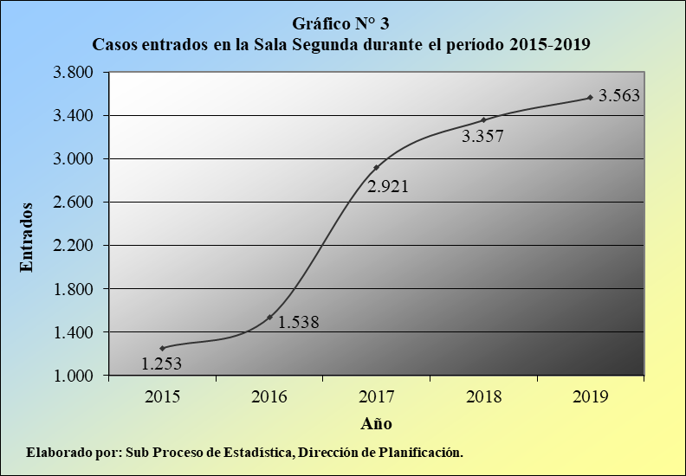

La siguiente tabla muestra la conformación de los casos entrados en la Sala Segunda, según el Circuito Judicial que alberga la oficina o el despacho de procedencia, sobre el cual se impugnó la resolución de instancia anterior.

Cuadro 4.2
Sala Segunda: Casos entrados según Circuito Judicial del despacho
de procedencia durante el período 2015-2019

 | Casos Entrados |  |  |  |  |  | Porcentajes
Circuito Judicial | 2015 | 2016 | 2017 | 2018 | 2019 |  | 2015 | 2016 | 2017 | 2018 | 2019
Total | 1.253 | 1.538 | 2.921 | 3.357 | 3.563 |  | 100,0 | 100,0 | 100,0 | 100,0 | 100,0
Primero San José | 123 | 119 | 211 | 919 | 1.204 |  | 9,8 | 7,7 | 7,2 | 27,4 | 33,8
Segundo San José | 556 | 811 | 1.823 | 1.341 | 624 |  | 44,4 | 52,7 | 62,4 | 39,9 | 17,5
Tercero San José | 4 | 8 | 8 | 42 | 51 |  | 0,3 | 0,5 | 0,3 | 1,3 | 1,4
Primero Alajuela | 33 | 43 | 114 | 99 | 271 |  | 2,6 | 2,8 | 3,9 | 2,9 | 7,6
Segundo Alajuela | 13 | 55 | 48 | 26 | 68 |  | 1,0 | 3,6 | 1,6 | 0,8 | 1,9
Tercero Alajuela | 54 | 75 | 66 | 65 | 71 |  | 4,3 | 4,9 | 2,3 | 1,9 | 2,0
Cartago | 43 | 55 | 84 | 129 | 361 |  | 3,4 | 3,6 | 2,9 | 3,8 | 10,1
Heredia | 122 | 108 | 134 | 193 | 264 |  | 9,7 | 7,0 | 4,6 | 5,7 | 7,4
Primero Guanacaste | 37 | 19 | 87 | 102 | 99 |  | 3,0 | 1,2 | 3,0 | 3,0 | 2,8
Segundo Guanacaste | 33 | 30 | 36 | 56 | 54 |  | 2,6 | 2,0 | 1,2 | 1,7 | 1,5
Puntarenas | 73 | 57 | 92 | 126 | 202 |  | 5,8 | 3,7 | 3,1 | 3,8 | 5,7
Primero Zona Sur | 42 | 39 | 42 | 72 | 60 |  | 3,4 | 2,5 | 1,4 | 2,1 | 1,7
Segundo Zona Sur | 26 | 38 | 25 | 50 | 44 |  | 2,1 | 2,5 | 0,9 | 1,5 | 1,2
Primero Zona Atlántica | 16 | 21 | 94 | 78 | 80 |  | 1,3 | 1,4 | 3,2 | 2,3 | 2,2
Segundo Zona Atlántica | 78 | 60 | 57 | 59 | 110 |  | 6,2 | 3,9 | 2,0 | 1,8 | 3,1
Elaborado por: Subproceso de Estadística, Dirección de Planificación.

De este detalle destacan los circuitos Primero de San José, Segundo de San José y Cartago por mostrar los valores más altos de asuntos recurridos, en la actualidad, con 1.204, 624 y 361 casos respectivamente, en contraste con los circuitos Segundo de Guanacaste, Tercero de San José y Segundo de la Zona Sur, que reportaron las cifras más discretas con 54, 51 y 44 asuntos, en ese orden.

Por otro lado, sobresale el hecho de que 3.476 de los 3.563 procesos admitidos en la Sala durante el último año reportan una cuantía inestimable (97,6%), lo cual tradicionalmente se ha mantenido, en lo que al faltante de esta información concierne.

Cuadro 4.3
Sala Segunda: Casos entrados según rango de la cuantía de los asuntos
durante el período 2015-2019

 | Casos Entrados |  |  |  |  |  | Porcentajes
Cuantía | 2015 | 2016 | 2017 | 2018 | 2019 |  | 2015 | 2016 | 2017 | 2018 | 2019
Total | 1.253 | 1.538 | 2.921 | 3.357 | 3.563 |  | 100,0 | 100,0 | 100,0 | 100,0 | 100,0
Hasta ¢2.000.000°° | --- | --- | 9 | 6 | 4 |  | --- | --- | 0,3 | 0,2 | 0,1
De ¢2.000.001°° a ¢3.000.000°° | --- | --- | 1 | 2 | 3 |  | --- | --- | 0,0 | 0,1 | 0,1
De ¢3.000.001°° a ¢4.000.000°° | --- | --- | 2 | 1 | 2 |  | --- | --- | 0,1 | 0,0 | 0,1
De ¢4.000.001°° a ¢5.000.000°° | --- | --- | 3 | 0 | 4 |  | --- | --- | 0,1 | 0,0 | 0,1
De ¢5.000.001°° a ¢10.000.000°° | --- | --- | 4 | 4 | 22 |  | --- | --- | 0,1 | 0,1 | 0,6
De ¢10.000.00°° a ¢20.000.000°° | --- | --- | 11 | 12 | 14 |  | --- | --- | 0,4 | 0,4 | 0,4
Más de ¢20.000.000°° | --- | --- | 18 | 13 | 38 |  | --- | --- | 0,6 | 0,4 | 1,1
Otro rango* | 60 | 68 | --- | --- | --- |  | 4,8 | 4,4 | --- | --- | ---
Inestimable | 1.193 | 1.470 | 2.873 | 3.319 | 3.476 |  | 95,2 | 95,6 | 98,4 | 98,9 | 97,6
* Se especifica la cuantía de los asuntos, pero con un rango impreciso o que abarca varios de los rangos anteriores.
Elaborado por: Subproceso de Estadística, Dirección de Planificación.

- Casos terminados

Durante el 2019 se terminaron 2.249 expedientes en la Sala Segunda, por lo que su resolución externó un alza de 273 finiquitos versus la cifra correspondiente al año anterior, para un repunte porcentual de 13,8%.

Cuadro 5.1
Sala Segunda: Casos terminados según materia durante el período 2015-2019

 | Casos Terminados |  |  |  |  |  | Porcentajes
Materia | 2015 | 2016 | 2017 | 2018 | 2019 |  | 2015 | 2016 | 2017 | 2018 | 2019
Absolutos | 1.329 | 1.399 | 1.991 | 1.976 | 2.249 |  | 100,0 | 100,0 | 100,0 | 100,0 | 100,0
Civil | 31 | 22 | 40 | 44 | 31 |  | 2,3 | 1,6 | 2,0 | 2,2 | 1,4
Trabajo | 1.160 | 1.236 | 1.858 | 1.707 | 1.960 |  | 87,3 | 88,3 | 93,3 | 86,4 | 87,1
Familia | 86 | 80 | 58 | 53 | 76 |  | 6,5 | 5,7 | 2,9 | 2,7 | 3,4
Contencioso Administrativo | 0 | 0 | 20 | 24 | 34 |  | 0,0 | 0,0 | 1,0 | 1,2 | 1,5
Agrario | 0 | 0 | 2 | 1 | 1 |  | 0,0 | 0,0 | 0,1 | 0,1 | 0,0
Niñez y Adolescencia | 0 | 0 | 1 | 2 | 0 |  | 0,0 | 0,0 | 0,1 | 0,1 | 0,0
Pensiones Alimentarias | 0 | 0 | 3 | 9 | 8 |  | 0,0 | 0,0 | 0,2 | 0,5 | 0,4
Violencia Doméstica | 0 | 0 | 0 | 0 | 3 |  | 0,0 | 0,0 | 0,0 | 0,0 | 0,1
Sala Segunda | 0 | 0 | 0 | 0 | 136 |  | 0,0 | 0,0 | 0,0 | 0,0 | 6,0
Otra | 52 | 61 | 9 | 136 | 0 |  | 3,9 | 4,4 | 0,5 | 6,9 | 0,0
Elaborado por: Subproceso de Estadística, Dirección de Planificación.

De esta manera, el número de recursos concluidos en la Sala recupera la tendencia ascendente de los años más recientes, interrumpida por única ocasión, y de forma leve, en el año 2018.

Sobre este particular, destaca el hecho de que el personal de la Sala Segunda ha procurado, desde la entrada en vigencia de la Reforma Procesal Laboral (el 25 de julio del 2017) y del nuevo Código Procesal Civil (el 8 de octubre del 2018), incrementar la cantidad de asuntos resueltos en cada año y para el 2018 se tenía proyectado superar el número de asuntos dilucidados durante el 2017.

Sin embargo, este objetivo no se logró materializar, en virtud del persistente crecimiento en el volumen de expedientes ingresados a la Sala, según se comentó en el apartado anterior.

Asimismo, de estos 2.249 asuntos fenecidos durante el 2019, 1.960 se relacionaron con la materia Laboral (87,1%), seguido de 76 que concernieron a la materia de Familia (3,4%), de 34 a la jurisdicción Contenciosa Administrativa (1,5%) y de 31 a la Civil (1,4%).

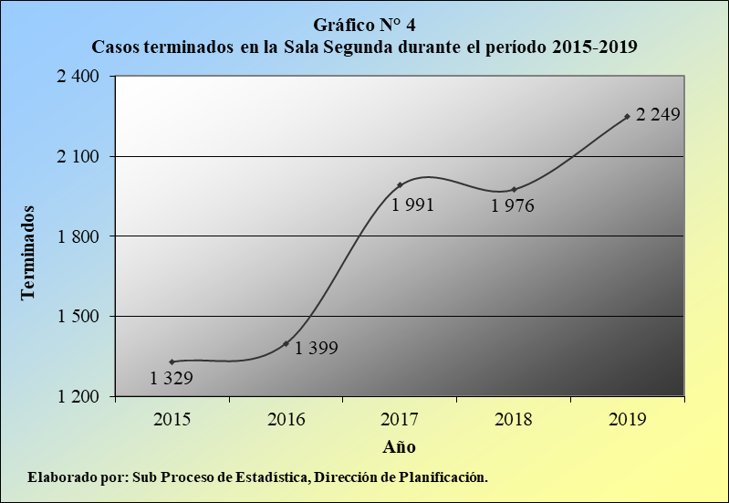

La naturaleza de los casos terminados en la Sala durante el presente año expresa que 1.487 resoluciones se constituyen en votos de fondo (66,1%) y 762 en otro tipo de determinaciones (33,9%).

Cuadro 5.2
Sala Segunda: Casos terminados según tipo de resolución durante el período 2015-2019

 | Casos Terminados |  |  |  |  |  | Porcentajes
Tipo de Resolución | 2015 | 2016 | 2017 | 2018 | 2019 |  | 2015 | 2016 | 2017 | 2018 | 2019
Absolutos | 1.329 | 1.399 | 1.991 | 1.976 | 2.249 |  | 100,0 | 100,0 | 100,0 | 100,0 | 100,0
De Fondo | 913 | 970 | 1.452 | 1.350 | 1.487 |  | 68,7 | 69,3 | 72,9 | 68,3 | 66,1
Confirmatoria | 493 | 586 | 1.162 | 942 | 560 |  | 37,1 | 41,9 | 58,4 | 47,7 | 24,9
Revocatoria | 147 | 127 | 110 | 93 | 104 |  | 11,1 | 9,1 | 5,5 | 4,7 | 4,6
Revocatoria parcial | 95 | 101 | 74 | 69 | 87 |  | 7,1 | 7,2 | 3,7 | 3,5 | 3,9
Modificatoria | 94 | 74 | 58 | 58 | 42 |  | 7,1 | 5,3 | 2,9 | 2,9 | 1,9
Sin lugar | 36 | 48 | 24 | 104 | 379 |  | 2,7 | 3,4 | 1,2 | 5,3 | 16,9
Se anula | 32 | 23 | 18 | 47 | 48 |  | 2,4 | 1,6 | 0,9 | 2,4 | 2,1
Con lugar parcialmente | 4 | 2 | 1 | 7 | 115 |  | 0,3 | 0,1 | 0,1 | 0,4 | 5,1
Con lugar | 12 | 9 | 5 | 30 | 152 |  | 0,9 | 0,6 | 0,3 | 1,5 | 6,8
Otras | 416 | 429 | 539 | 626 | 762 |  | 31,3 | 30,7 | 27,1 | 31,7 | 33,9
Rechazo de plano | 284 | 324 | 453 | 392 | 446 |  | 21,4 | 23,2 | 22,8 | 19,8 | 19,8
Mal Admitida | 0 | 0 | 1 | 46 | 5 |  | 0,0 | 0,0 | 0,1 | 2,3 | 0,2
Competencia | 94 | 58 | 44 | 27 | 23 |  | 7,1 | 4,1 | 2,2 | 1,4 | 1,0
Auto pase | 10 | 5 | 12 | 12 | 18 |  | 0,8 | 0,4 | 0,6 | 0,6 | 0,8
Imprueba resolución Consultada | 3 | 4 | 5 | 4 | 1 |  | 0,2 | 0,3 | 0,3 | 0,2 | 0,0
Aprueba resolución Consultada | 18 | 17 | 11 | 15 | 6 |  | 1,4 | 1,2 | 0,6 | 0,8 | 0,3
Desistimientos | 4 | 5 | 7 | 20 | 31 |  | 0,3 | 0,4 | 0,4 | 1,0 | 1,4
Incompetencia Recurso mal direcc. | 0 | 0 | 0 | 107 | 229 |  | 0,0 | 0,0 | 0,0 | 5,4 | 10,2
Acumulación | 0 | 0 | 0 | 0 | 3 |  | 0,0 | 0,0 | 0,0 | 0,0 | 0,1
Otro tipo | 3 | 16 | 6 | 3 | 0 |  | 0,2 | 1,1 | 0,3 | 0,2 | 0,0
Elaborado por: Subproceso de Estadística, Dirección de Planificación

En concreto, destaca del grupo de los votos de fondo el registro de 560 recursos en los cuales se confirmó la resolución de la instancia anterior (24,9%), así como de 379 asuntos declarados sin lugar (16,9%), de 152 con lugar (6,8%), de 115 parcialmente con lugar (5,1%) y de 104 en los cuales se revocó la resolución previa (4,6%).

Por su parte, sobresale del estrato de las demás resoluciones el decreto de 446 recursos rechazados de plano (19,8%) y de 229 incompetencias, por tratarse de un recurso mal direccionado (10,2%).

Por otro lado, al examinar la clasificación de estos 2.249 expedientes fenecidos en el año, según el tipo de procedimiento atendido, se tiene que para el estrato de los 1.487 votos de fondo prevalece el registro de 1.470 recursos de casación (65,4%), mientras que para el estrato de los fallos no considerados de fondo, en forma análoga, predomina la presencia de 697 recursos de casación (31,0%); esto bajo el entendido de que todos los porcentajes anteriores se encuentran calculados, con base en la totalidad de los asuntos terminados.

Cuadro 5.3
Sala Segunda: Casos terminados según tipo de procedimiento
durante el período 2015-2019

 | Casos Terminados |  |  |  |  |  | Porcentajes
Tipo de Procedimiento | 2015 | 2016 | 2017 | 2018 | 2019 |  | 2015 | 2016 | 2017 | 2018 | 2019
Absolutos | 1.329 | 1.399 | 1.991 | 1.976 | 2.249 |  | 100,0 | 100,0 | 100,0 | 100,0 | 100,0
Sobre el Fondo | 913 | 970 | 1.452 | 1.350 | 1.487 |  | 68,7 | 69,3 | 72,9 | 68,3 | 66,1
Casación | 906 | 961 | 1.447 | 1.339 | 1.470 |  | 68,2 | 68,7 | 72,7 | 67,8 | 65,4
Competencia | 4 | 1 | 1 | 1 | 2 |  | 0,3 | 0,1 | 0,1 | 0,1 | 0,1
Revisión | 3 | 8 | 4 | 3 | 2 |  | 0,2 | 0,6 | 0,2 | 0,2 | 0,1
Apelación por Inadmisión | 0 | 0 | 0 | 5 | 5 |  | 0,0 | 0,0 | 0,0 | 0,3 | 0,2
Carta Rogatoria | 0 | 0 | 0 | 2 | 1 |  | 0,0 | 0,0 | 0,0 | 0,1 | 0,0
Cooperac. Jud. Internac. (exequátur) | 0 | 0 | 0 | 0 | 7 |  | 0,0 | 0,0 | 0,0 | 0,0 | 0,3
No Fondo | 416 | 429 | 539 | 626 | 762 |  | 31,3 | 30,7 | 27,1 | 31,7 | 33,9
Casación | 260 | 308 | 447 | 547 | 697 |  | 19,6 | 22,0 | 22,5 | 27,7 | 31,0
Competencia | 120 | 97 | 65 | 48 | 35 |  | 9,0 | 6,9 | 3,3 | 2,4 | 1,6
Revisión | 35 | 24 | 24 | 25 | 18 |  | 2,6 | 1,7 | 1,2 | 1,3 | 0,8
Apelación por Inadmisión | 0 | 0 | 0 | 6 | 4 |  | 0,0 | 0,0 | 0,0 | 0,3 | 0,2
Cooperac. Jud. Internac. (exequátur) | 0 | 0 | 0 | 0 | 8 |  | 0,0 | 0,0 | 0,0 | 0,0 | 0,4
Otro | 1 | 0 | 3 | 0 | 0 |  | 0,1 | 0,0 | 0,2 | 0,0 | 0,0
Elaborado por: Subproceso de Estadística, Dirección de Planificación.

- Duración promedio de los votos de fondo

La duración promedio de los 1.487 votos de fondo dictaminados en el 2019 se calculó en 12 meses dos semanas, tiempo que supera en cuatro meses dos semanas a la duración obtenida en el 2018, mostrando esta variable su cuarto repunte anual sucesivo, al igual que la mayoría de las variables anteriores, producto de los cambios implementados en la legislación Laboral, a partir del año 2017.

Cuadro 6.1
Sala Segunda: Duración promedio de los votos de fondo por materia
durante el período 2015-2019

 | Duración Promedio
Materia | 2015 |  |  |  | 2016 |  |  | 2017 |  |  | 2018 |  |  | 2019
 | Fdo | Mes | Sem | Fdo |  | Mes | Sem | Fdo | Mes | Sem | Fdo | Mes | Sem | Fdo | Mes | Sem
Total | 913 | 3 | 2 | 970 |  | 3 | 3 | 1.452 | 6 | 1 | 1.350 | 8 | 0 | 1.487 | 12 | 2
Civil | 1 | 0 | 3 | 3 |  | 5 | 3 | 3 | 7 | 1 | 4 | 12 | 0 | 11 | 6 | 2
Trabajo | 833 | 3 | 2 | 888 |  | 3 | 3 | 1.406 | 6 | 1 | 1.283 | 8 | 0 | 1.333 | 13 | 0
Familia | 53 | 4 | 1 | 49 |  | 3 | 3 | 26 | 6 | 3 | 25 | 9 | 3 | 46 | 8 | 2
Contencioso Administrativo | 0 | -- | -- | 0 |  | -- | -- | 13 | 7 | 1 | 16 | 11 | 3 | 28 | 12 | 0
Pensiones Alimentarias | 0 | -- | -- | 0 |  | -- | -- | 0 | -- | -- | 1 | 1 | 0 | 3 | 0 | 1
Sala Segunda | 0 | -- | -- | 0 |  | -- | -- | 0 | -- | -- | 0 | -- | -- | 66 | 5 | 3
Otra | 26 | 3 | 3 | 30 |  | 3 | 2 | 4 | 14 | 0 | 21 | 3 | 0 | 0 | -- | --
* Fdo = Votos de Fondo, Mes = Meses, Sem = Semanas.
Elaborado por: Subproceso de Estadística, Dirección de Planificación.

Como resulta esperado, por aspectos de frecuencia, la gran mayoría de las duraciones relacionadas con el total de los votos de fondo son idénticas a las duraciones obtenidas para la materia Laboral, justamente con excepción al presente año, cuando se registró un cálculo de 13 meses exactos, para los 1.333 recursos arraigados a esta jurisdicción.

La siguiente tabla contiene el detalle del tiempo empleado o requerido, para la emisión de los votos de fondo en la Sala Segunda, en el último quinquenio.

Cuadro 6.2
Sala Segunda: Votos de fondo según tiempo empleado para su resolución
durante el período 2015-2019

 | Votos de Fondo |  |  |  |  |  | Porcentajes
Tiempo Empleado | 2015 | 2016 | 2017 | 2018 | 2019 |  | 2015 | 2016 | 2017 | 2018 | 2019
Total | 913 | 970 | 1.452 | 1.350 | 1.487 |  | 100,0 | 100,0 | 100,0 | 100,0 | 100,0
Hasta 3 meses | 577 | 565 | 837 | 47 | 54 |  | 63,2 | 58,2 | 57,6 | 3,5 | 3,6
De 4 a 6 meses | 267 | 368 | 404 | 362 | 150 |  | 29,2 | 37,9 | 27,8 | 26,8 | 10,1
De 7 a 9 meses | 50 | 31 | 66 | 485 | 296 |  | 5,5 | 3,2 | 4,5 | 35,9 | 19,9
De 10 a 12 meses | 8 | 4 | 16 | 275 | 341 |  | 0,9 | 0,4 | 1,1 | 20,4 | 22,9
De 13 a 18 meses | 3 | 0 | 6 | 161 | 468 |  | 0,3 | 0,0 | 0,4 | 11,9 | 31,5
De 19 a 24 meses | 6 | 0 | 1 | 14 | 134 |  | 0,7 | 0,0 | 0,1 | 1,0 | 9,0
Más de 24 meses | 2 | 2 | 122 | 6 | 44 |  | 0,2 | 0,2 | 8,4 | 0,4 | 3,0
Elaborado por: Subproceso de Estadística, Dirección de Planificación

De esta información se desprende que las proporciones más importantes de expedientes dictaminados por el fondo en el último año se encuentran entre los siete y los 18 meses, con 1.105 asuntos, lo que representa al 74,3% del total fallado; es decir, cerca de las tres cuartas partes, mientras que esta franja de tiempo albergó 921 votos para el año 2018 (68,2%).

Sin embargo, esta distribución se mostró completamente diferente en el trienio 2015-2017, cuando la gran mayoría de los recursos se resolvió hasta los seis meses, previo a la entrada en vigencia de la reforma al Código de Trabajo o Reforma Procesal Laboral, dado que los cambios en la legislación iniciaron en el segundo semestre del año 2017, siendo muy pronto este período, para efectos de que su impacto se visualice en la gestión de la Sala Segunda, como tercera instancia de algunos de los procesos coligados a la material Laboral.

En este sentido, se debe considerar que la Reforma Procesal Laboral introdujo modificaciones en la competencia de las instancias de la jurisdicción Laboral, convirtiendo a la Sala Segunda en la segunda y única instancia, en alzada a nivel nacional, para conocer los recursos contra las sentencias dictadas en los procesos ordinarios de mayor cuantía y de cuantía inestimable, con exclusión de las demandas relacionadas con la temática de seguridad social, lo cual se constituye en otro factor que ha provocado el incremento en el ingreso de expedientes al despacho y por consiguiente, un crecimiento en los tiempos de respuesta.

Por otro lado, se debe recordar que previo a la Reforma Procesal Laboral las partes tenían la posibilidad de apelar las sentencias ante los tribunales laborales de segunda instancia y posteriormente podían acudir a la tercera instancia, rogada ante esta Sala, lo cual se mantiene para los asuntos a los que les resulta aplicable la normativa laboral anterior.

Sin embargo, con la Reforma introducida las partes ahora únicamente tienen una instancia, a donde pueden acudir a plantear su inconformidad con lo dispuesto en primera instancia, que es la Sala Segunda, y por lo tanto, es procedente considerar que el aumento en el número de casos entrados y el consecuente repunte en los tiempos de respuesta tienen como factor adicional el haber convertido a la Sala Segunda en un Tribunal de segundo grado a nivel nacional, para conocer en alzada los asuntos ordinarios de mayor cuantía y de cuantía inestimable.

- Circulante al finalizar el año

La Sala Segunda acumuló un circulante de 4.189 expedientes al finalizar el 2019, cifra superior en 1.317 unidades versus las existencias habidas hace un año exacto, para un crecimiento porcentual de 45,9%.

Cuadro 7.1
Sala Segunda: Circulante al finalizar el año según materia durante el período 2015-2019

 | Circulante al Finalizar el Año |  |  |  |  |  | Porcentajes
Materia | 2015 | 2016 | 2017 | 2018 | 2019 |  | 2015 | 2016 | 2017 | 2018 | 2019
Absolutos | 399 | 539 | 1.472 | 2.872 | 4.189 |  | 100,0 | 100,0 | 100,0 | 100,0 | 100,0
Civil | 3 | 7 | 17 | 19 | 33 |  | 0,8 | 1,3 | 1,2 | 0,7 | 0,8
Trabajo | 344 | 490 | 1.366 | 1.827 | 3.872 |  | 86,2 | 90,9 | 92,8 | 63,6 | 92,4
Familia | 13 | 26 | 40 | 85 | 235 |  | 3,3 | 4,8 | 2,7 | 3,0 | 5,6
Contencioso Administrativo | 0 | 0 | 18 | 32 | 47 |  | 0,0 | 0,0 | 1,2 | 1,1 | 1,1
Agrario | 0 | 0 | 0 | 0 | 0 |  | 0,0 | 0,0 | 0,0 | 0,0 | 0,0
Niñez y Adolescencia | 0 | 0 | 0 | 0 | 0 |  | 0,0 | 0,0 | 0,0 | 0,0 | 0,0
Pensiones Alimentarias | 0 | 0 | 1 | 3 | 1 |  | 0,0 | 0,0 | 0,1 | 0,1 | 0,0
Violencia Doméstica | 0 | 0 | 0 | 0 | 0 |  | 0,0 | 0,0 | 0,0 | 0,0 | 0,0
Sala Segunda | 0 | 0 | 0 | 0 | 1 |  | 0,0 | 0,0 | 0,0 | 0,0 | 0,0
Otra | 39 | 16 | 30 | 906 | 0 |  | 9,8 | 3,0 | 2,0 | 31,5 | 0,0
Elaborado por: Subproceso de Estadística, Dirección de Planificación.

Por lo tanto, la pendencia de este despacho judicial de alzada expresa, al igual que la mayoría de las variables anteriores, su cuarto ascenso anual ininterrumpido, lo cual obedece -en esencia- a los mayores volúmenes de expedientes ingresados, versus las cantidades fenecidas, durante los últimos años, con excepción al 2015.

En este sentido, se insiste en el impacto que produjo la entrada en vigor de la reforma al Código de Trabajo, o Reforma Procesal Laboral, desde el mes de julio del año 2017, en especial al considerar que, de los 4.189 asuntos activos a este corte de fecha, 3.872 competen a la materia Laboral (92,4%), seguido de 235 asuntos vinculados con la materia de Familia (5,6%), de 47 con la jurisdicción Contenciosa Administrativa (1,1%) y de 33 con la Civil (0,8%).

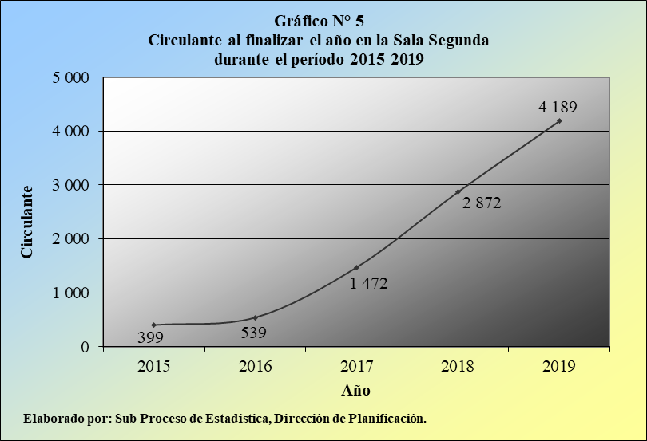

Otro aspecto importante por abordar en este apartado se relaciona con el tiempo de estancia de los expedientes en la Sala.

La clasificación de los 4.189 recursos activos al culminar el 2019 expone que 2.771 ingresaron en ese año (66,1%); es decir, que se mantienen en trámite por un período máximo de 12 meses, mientras que los 1.418 asuntos restantes fueron acogidos en este despacho en otros años previos (33,9%), lo cual implica que permanecen activos en la Sala por más de un año.

Cuadro 7.2
Sala Segunda: Circulante al finalizar el año según tiempo de permanencia
de los asuntos en el despacho durante el período 2015-2019

Permanencia en | Circulante al Finalizar el Año
el Despacho | 2015 | 2016 | 2017 | 2018 | 2019
Absolutos | 399 | 539 | 1.472 | 2.872 | 4.189
Hasta 12 meses | 271 | 410 | 1.448 | 2.601 | 2.771
Más de 12 meses | 128 | 129 | 24 | 271 | 1.418
Porcentajes | 100,0 | 100,0 | 100,0 | 100,0 | 100,0
Hasta 12 meses | 67,9 | 76,1 | 98,4 | 90,6 | 66,1
Más de 12 meses | 32,1 | 23,9 | 1,6 | 9,4 | 33,9
Elaborado por: Subproceso de Estadística, Dirección de Planificación.

Por último, el detalle del estado en el cual se encuentran los expedientes que conforman el circulante expresa en esta oportunidad que, de los 4.189 recursos activos, 4.060 permanecen en trámite (96,9%) y tan solo 129 se registran suspendidos (3,1%), siendo que esta conformación porcentual se ha mantenido muy homogénea desde el año 2017, cuando entró a regir la reforma al Código de Trabajo, o Reforma Procesal Laboral.

Cuadro 7.3
Sala Segunda: Circulante al finalizar el año según estado
del expediente durante el período 2015-2019

Estado del | Circulante al Finalizar el Año
Expediente | 2015 | 2016 | 2017 | 2018 | 2019
Absolutos | 399 | 539 | 1.472 | 2.872 | 4.189
En trámite | 274 | 411 | 1.467 | 2.801 | 4.060
Suspendido | 125 | 128 | 5 | 71 | 129
Porcentajes | 100,0 | 100,0 | 100,0 | 100,0 | 100,0
En trámite | 68,7 | 76,3 | 99,7 | 97,5 | 96,9
Suspendido | 31,3 | 23,7 | 0,3 | 2,5 | 3,1
Elaborado por: Subproceso de Estadística, Dirección de Planificación

- Proyecciones estadísticas

En el presente análisis se incorpora un apartado, relacionado con las proyecciones estadísticas a futuro, aplicadas a los casos entrados, a los asuntos terminados y al circulante al finalizar el año, en la Sala Segunda.

Este ejercicio implica la ejecución de una serie de simulaciones y de pruebas, con diversos modelos matemáticos, desarrollados con la herramienta Excel de Microsoft Office, para cada una de estas tres variables, sin que ello signifique que los resultados obtenidos sean perfectos o infalibles, en virtud de la considerable serie de factores exógenos o externos, tanto desde el punto de vista estadístico, como del relacionado con el ámbito judicial (por ejemplo: en este caso, la reforma al Código de Trabajo, o Reforma Procesal Laboral), que podrían afectar estas proyecciones.

En virtud de las consideraciones anteriores, se estima improcedente y precipitado desarrollar este ejercicio, para períodos anuales a largo plazo y por esta razón, se presentan las proyecciones estadísticas, para el próximo bienio 2020-2021.

Cuadro 8.1
Sala Segunda: Casos entrados, casos terminados y circulante al finalizar el año
durante el período 2010-2019 y proyecciones estadísticas, para el bienio 2020-2021

 | Movimientos ocurridos por año |  |  |  |  |  |  |  |  |  | Proyecciones
Variable | 2010 | 2011 | 2012 | 2013 | 2014 | 2015 | 2016 | 2017 | 2018 | 2019 | 2020 | 2021
Entrados | 1.180 | 1.043 | 1.404 | 1.268 | 1.291 | 1.253 | 1.538 | 2.921 | 3.357 | 3.563 | 3.185 | 4.371
Terminados | 1.587 | 1.055 | 1.175 | 1.364 | 1.185 | 1.329 | 1.399 | 1.991 | 1.976 | 2.249 | 2.549 | 2.884
Circulante | 240 | 234 | 466 | 384 | 475 | 399 | 539 | 1.472 | 2.872 | 4.189 | 6.501 | 8.417

- Oportunidad de mejora

Para finalizar el presente análisis estadístico, relacionado con los movimientos de trabajo en la Sala Segunda de la Corte Suprema de Justicia, de seguido se sugiere la siguiente oportunidad de mejora, vinculada con la gestión de este despacho judicial.

  - Se recomienda al personal Profesional y Técnico de la Sala Segunda mantener una comunicación y un acompañamiento constante con los y las integrantes de las diversas comisiones, a lo interno del Poder Judicial, que lideran el seguimiento de los procesos judiciales, vinculados con las materias que tramita este despacho, así como con el personal Profesional de la Dirección de Tecnología de la Información y de la Dirección de Planificación; en especial, con la Comisión de la Jurisdicción Laboral, con motivo de la entrada en vigencia de la reforma al Código de Trabajo, o Reforma Procesal Laboral, desde mediados del año 2017.

- Documentación anexa

Documento | Anexo
Cuadros Sala Segunda 2019

xba
Ref. 1090-20

La razón de congestión mide el nivel de saturación o de retraso que experimentan las oficinas judiciales y su cálculo se obtiene al dividir la carga de trabajo, entre el número de casos terminados, en un período definido.
La tasa de pendencia se calcula al dividir la cantidad de asuntos activos entre la carga de trabajo, multiplicado por 100, al ser su resultado un porcentaje.
La tasa de resolución se calcula al dividir el número de procesos terminados entre la carga de trabajo, multiplicado por 100, al ser su resultado un porcentaje.

